UNIQLO Manager Candidate (UMC)
优衣库管理培训生

【项目介绍】
优衣库管理培训生项目将使你具备多种能力——创造革新、人才培育、课题解决…而拥有上述能力将推动你成为一名商业领袖。

作为该项目的一部分，你将加入一个囊括世界各地优秀人才的热血团队，通过为期一年的现场工作实践，掌握和积累经营百万规模销售店铺所需要的技能和经验。

经过现场工作实践后，许多UMC得以快速提升能力，发展成为可以胜任本国乃至全球更高规格店铺的经营者。无论你有怎样的职业梦想，UMC的工作经历和实战都将给你提供无限的成长机会。我们提倡完全实力主义，只要你勇于追求，发挥才能，你的个人目标和职业发展都将在这里一一实现。

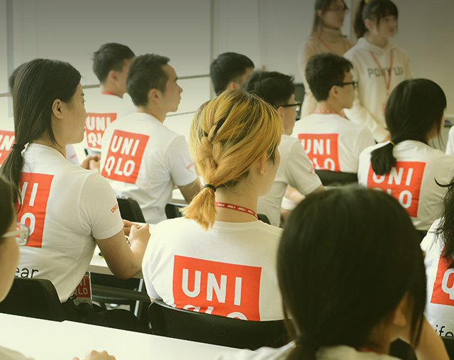
【项目特色】
完善的培训体系、快速晋升通道、全球全国派遣、多元化发展&轮岗

UMC入职后即可获得税前年薪10万RMB以上的薪酬（包括各类津贴、奖金、利益分享等）

【招聘流程】
网申→测评→面试→OFFER→职前培训→正式入职
第一轮招募截止：2018年10月31日

【申请方式】
网申地址：https://event.uniqlo.cn/hrchina/recruitment/?type=umc&from=zcdhjob
或者扫一扫如下二维码：


★ 成为商业领袖应具备的能力
■赢利的能力
■打造团队的能力
■变革的能力
■追求理想的能力

【应聘要求】
1. 2017年-2019年毕业全日制高校本科及以上学历，金融/经济/营销/管理/日语等专业优先。
2. 热爱零售行业，对外部环境变化有敏锐的洞察力，勇于挑战和创新，并努力追求成果。
3. 出色的沟通能力，抓住问题本质的思考力，及解决问题的能力，拥有学生会/社团等经验者优先。
4. 熟练掌握一门外语，并具备良好的沟通能力。

【职业发展】
UMC → Assistant Store Manager → Store Manager →
- Area Manager → Country Sales Manager/District Manager → Management（Corporate Officer/Country CEO）
- Star Store Manager → Super Star Store Manager
- Headquarters（MD，Production，R&D，Marketing，Training，Admin，HR，.etc）

【企业介绍】
优衣库的目标——改变服装 改变常识 改变世界
优衣库的目标是实现3万亿日币及15%运营利润率的增长。以未来国际化的发展为战略目标，迅销集团将大力扩展线上运营，将GU发展成为年销售额为1万亿日币的迅销集团第二大支柱品牌。
迅销集团致力于生产真正优质的服装，创造前所未有崭新价值的服装，让世界上所有的人能够享受身着称心得体，优质服装的喜悦、幸福和满足。通过开展独特的企业活动，为人们充裕的生活做出贡献，实现企业与社会和谐发展。

优衣库的事业
迅销集团经营多个国际品牌，旗下拥有优衣库、GU、Theory、HELMUT LANG、Comptoir des Cotonniers、PLST、Princesse tam.tam和J Brand等品牌。
如今，每一个人的生活都离不开互联网，互联网颠覆了我们的消费方式。为了应对日新月异的变化，我们正在转型成为“数字消费零售公司”。
作为迅销集团的核心品牌，优衣库秉持“LifeWear服适人生”的品牌理念，希望能够用服装的力量让世界各地的人们生活更加美好。优衣库在全球19个国家和区域开设逾2000家店铺，为消费者带来以合理的价格享受优质称心的服装的喜悦。优衣库竞争优势之一是利用独特的功能性面料开发变革性的商品，例如HEATTECH和AIRism.
除了中国市场以外，日本、东南亚、欧洲也将是未来事业发展的主要驱动力。中国作为人才储备的重要基地，也在源源不断地派遣优秀的人才支援海外事业体的发展。

GU，迅销集团第二大支柱品牌，为消费者带来时尚、自由和趣味，也在迅速成长。GU的成功在于能够迅速地掌握流行趋势，并反应到商品中，以惊人的低价带给消费者。Theory, HELMUT LANG等其他全球品牌市场份额也在不断上升。

【联系咨询】
UMC校招组：唐琪
邮箱：tangqi@careerqihang.com
手机：18016021099
座机：021-36366969-811
Q Q：291371253 （欢迎加Q沟通）

